看不見的子彈—空氣砲
校名：高雄市河堤國小
指導老師：莊喬文
一、旨趣：
砲口瞄準桌上的紙靶，預備...發射！碰、碰、碰！紙靶一個個應聲倒地，卻不見有任何子彈發射出來。怎麼回事？原來，空氣砲裡發射出一團看不見的壓縮空氣，能製造出砲彈般的衝擊力量。一起來動動手，用寶特瓶做個空氣砲吧！
二、實驗器材：
寶特瓶、美工刀、氣球、膠帶、剪刀、人形紙偶
三、活動過程
1.取一空的、質地較硬的寶特瓶，不要太軟的寶特瓶（例如裝礦泉水的）。
2.以美工刀或剪刀，儘量平整的將寶特瓶瓶底切除。(如圖一，請小心使用工具）
3.將寶特瓶的切口以剪刀修平或以砂紙磨平。
4.取一氣球將頭部打死結後，切除底部約一半，再將氣球套在寶特瓶的底部，並用膠帶在四周黏貼牢固。（如圖二）
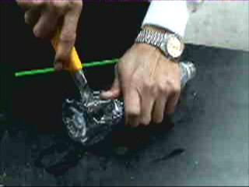
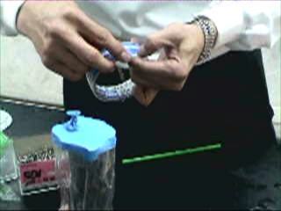

(圖一) (圖二)

四、活動啟示（原理探討）：
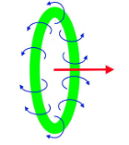
寶特瓶中的空氣受到擠壓，通過小瓶口時，瓶口中心的空氣流速比周圍空氣流速快，造成快速旋轉而成為煙圈狀（如右圖）。由於空氣保持在煙圈中，沒有四處散開，因此可以前進很長的距離。
五、參考資料
國立台中教育大學-NTCU 科學教育與應用學系科學遊戲實驗室
http://scigame.ntcu.edu.tw/air/air-001.html

